Министерство образования и науки Хабаровского края

Краевое государственное автономное образовательное учреждение дополнительного образования «Центр развития творчества детей (Региональный модельный центр дополнительного образования детей Хабаровского края)»
центр экологического и естественнонаучного образования

Субъект Российской Федерации: г. Хабаровск, Хабаровский край
Номинация: Ботаника и экология растений

ИССЛЕДОВАТЕЛЬСКАЯ РАБОТА
Тема: Выращивание кедрового стланика на пришкольном участке города Хабаровска

Автор работы:  Холматова Ойимхон Зиевадиновна  учащаяся объединения «Защитники леса» центра экологического и  естественнонаучного образования  КГАОУ ДО РМЦ, 9 класс МБОУ № СШ №23» г. Хабаровска |  | Руководитель работы:  Чепурнова Екатерина Александровна,  педагог дополнительного образования центра экологического и естественнонаучного образования  КГАОУ ДО РМЦ

2024г
ОГЛАВЛЕНИЕ
Введение ………………………………………………………………...... |  | 3
Обзор литературы……………………………………………………........ |  | 5
Методики исследований…………………………………………….......... |  | 8
Выводы и результаты ………………………………………………......... |  | 13
Список литературы……………………………………………………….. |  | 14

Введение
Кедровый стланик (Pinus pumila (Pall.) Regel) – это голосеменное вечнозелёное растение, пригодное для одиночных и групповых посадок, в том числе на альпийских горках. Он декоративен и долговечен, семена используются в пищу. Это ценное техническое, лекарственное и кормовое растение. Он прекрасно переносит холодный климат.
Хабаровский край является местом естественного произрастания для растения, его выращивают в лесном хозяйстве, но почему-то редко его используют, причина в его особенности выращивания на начальных стадиях, поэтому его редко используют в садоводстве для озеленения. Поэтому решили выявить этот вопрос.
На наш взгляд, это вызвано рядом причин: низкой семенной продуктивностью, периодичной репродуктивной способностью и доброкачественности семян, а также их длительной всхожестью, медленным начальным ростом и плохой приживаемостью сеянцев в первые годы жизни. Все это ограничивает их широкое использование в озеленении города Хабаровска.
Гипотеза: Низкая продуктивность на начале прорастания, является препятствием в использовании озеленения города.
Актуальность В озеленении города Хабаровска кедровый стланик (Pinus pumila) является оптимальным вариантом, учитывая его биологические особенности.
Объект исследования: семена кедрового стланика (Pinus pumila) и сосны корейской кедровой (Pinus koraiensis).
Предмет исследования: интродукция семян в городской среде.
Цель: Выявление процесса интродукции кедрового стланика (Pinus pumila), учитывая его особенности, на пришкольном участке города Хабаровска.
Задачи:
- Собрать информацию из литературных источников о кедровом стланике (Pinus pumila).
- Изучить способы подготовки и выращивания семян кедрового стланика (Pinus pumila).
- Высаживание семян кедрового стланика (Pinus pumila) и сосны корейской кедровой (Pinus koraiensis) на пришкольном участке города Хабаровска.
- Проанализировать полученные результаты проращивания семян и результаты роста саженцев.

Методы:
1. Общенаучные: наблюдение, измерение, анализ, синтез.
2. Биологические и экологические.
3. Детально-маршрутное и стационарное исследование территории.
Предполагаемый результат: При положительной динамике схожести и роста кедрового стланика (Pinus pumila) в городской среде, даст возможность использовать данное растения в озеленении города.

1. Общие сведения, взятые из литературы
1.1. Изучение Кедрового стланика (Pinus pumila) в научной литературе.
Первые сведения о кедровом стланике встречаются в книге академика С. П. Крашенинникова, который в течение 1737—1741 гг. самостоятельно путешествовал по Камчатке и исследовал местную растительность. В труде С. П. Крашенинникова «Описание земли Камчатки» (1755 г.) содержатся сведения о значении кедрового стланика в жизни местного населения и использовании отвара из хвои в качестве противоцинготного средства [1].
Впервые кедровый стланик был описан во "Flora Rossica" в 1784 г. как разновидность европейского кедра – Pinus cembra L. var. pumila Pall. Под этим названием он приводится в ряде ботанических сочинений. Р. Э. Регель (1912а,б) установил видовую самостоятельность кедрового стланика – P. pumila (Pall.) Regel [2].
Выделения кедрового стланика в качестве самостоятельного вида придерживался и А. Ф. Миддендорф (1867), которому принадлежит очень подробная экологическая характеристика вида. В настоящее время видовая самостоятельность P. pumila редко оспаривается [5].
Кедровый стланик считается введённым в культуру около 1807 г. (Hillier, Coombes, 2003). По мнению В. И. Липского и К. К. Мейсснера (1913-1915), P. pumila введён в культуру Ботаническим садом Петра Великого, где и выращивается успешно по настоящее время. В «Каталоге ботанических садов России» этот вид отмечен в 28 садах и дендрариях.
Особый интерес представляет опыт интродукции Pinus pumila, проведенный в НОС «Отрадное». Первые посевы семян кедрового стланика, полученных из лесхоза «Алексеевский» (Приморский край), были проведены осенью 1955 г. В 1956 г. были получены первые обильные всходы Pinus pumila (более 3000 экз.) (Связева и др., 2011) [4].
Поэтому, мы можем сделать вывод, что еще в 1807 году были заинтересованы в выращивании кедрового стланика в садах, в питомниках, дендрариях.

1.2. Общая характеристика Кедрового Стланика (Лат. Pinus Pumila)
Небольшое стелющееся древесное растение с широко раскинутыми ветвями, вид рода Сосна (Pinus) семейства Сосновые (Pinaceae). Образует различные по виду кроны – чашеобразные, стелющиеся над землёй или древовидные (последние встречаются у стланика в укрытых от ветра долинах, где деревца достигают в высоту 4-5 м). У взрослых (100 и более лет) растений, стелющихся по земле, стволы достигают толщины 20-25 см и длины 10-12 м. Из-за разнообразия форм крон кедровый стланик определяют, как кустарник, кустовидное дерево или «полукуст-полудерево», а его заросли называют стелющимися лесами, стланцевыми кедрачами и стелющимися кедровниками.
Сизоватая хвоя этих кустовидных растений собрана в пучки по 5 иголок, каждая хвоинка трехгранная, от 4 до 8 см в длину. Активное семеношение начинается в 20-30-летнем возрасте и продолжается практически до конца жизни растения. Долговечен, доживает до 850-1000 лет. Pinus pumila отмечается медленным ростом как в природе, так и в культуре. Урожай орехов можно собирать один раз в 2-4 года. Корневая система молодой сосны кедровый стланик состоит из стержневого корня, от которого отходят боковые ответвления. С возрастом стержневой корень отмирает [5].

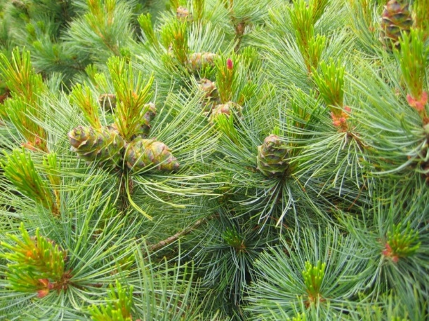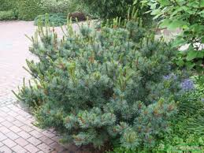
Рис 1. Кедровый стланик Pinus Pumila

Растёт на бедных и тяжёлых почвах с незначительным плодородным слоем (слабокислые, нейтральные почвы), на каменистых осыпях и песках. Хорошо приспособлен к суровым климатическим условиям севера, не страдает от низких температур, так как с наступлением морозов ветви кедрового стланика расправляются, прилегают к земле и погребаются снегом, а весной вновь поднимаются и вытягиваются. Растёт медленно и доживает до 200-300 лет (возраст отдельных экземпляров доходит до 850 лет).
Северная граница ареала заходит за Полярный круг, достигая низовьев реки Лены, и выходит на востоке к Анадырскому заливу.
Растёт на территории Чукотского автономного округа, Якутии, в Магаданской, Сахалинской и Амурской областях, в Камчатском и Хабаровском краях, в незначительных количествах – в Приморском крае. Стланик встречается на всех островах Большой Курильской дуги (на Шикотане кедровый стланик исчез относительно недавно, не выдержав временного повышения суммы активных температур). Южная граница ареала кедрового стланика пересекает среднее течение рек Урми, Бурея, Селемджа и Зея. За пределами России встречается в горах Монголии, Северо-Восточном Китае, Северной и частично Южной Корее, а также на японском острове Хонсю (в горах на высоте до 3300 м над уровнем моря).
Слаб против ржавчины хвои и шютте. Из насекомых стоит опасаться тли, щитовки и сибирского хермеса. Подкормки стланику требуются минимальные, в качестве удобрения используют нитроаммофосфат
Окультуренное растение широко используют для формирования зеленых насаждений на территории таких как: оформление альпинариев, каменистых садов, живой изгороди, изысканного обрамления цветочных клумб, фон для газонов. Кедровым стлаником укрепляют откосы и склоны. И даже выращивают его в контейнерах.
Вывод, так как кедровый стланик неприхотлив к климатическим условиям и почвенным грунтам, поэтому может использоваться в озеленении города.

2. Методика исследования
Изучив литературные источники, мы решили провести свои исследования на пришкольном участке города Хабаровска. Для этого проконсультировались с инженером – лесопатологом I категории Поселенновой Верой Васильевной, ФБУ «Рослесозащита»-«ЦЗЛ Хабаровского края». Она подсказала в каком месте, на пришкольном участке, лучше произвести посадку семян, в какое время и подготовку пророщенные саженцы к зимнему периоду.
Чтобы подробнее узнать процесс стратификации ореха мы посетили КГСАУ Хабспецхоз в селе Некрасовка, где подробно познакомились с этим процессом.
Мы выбрали два вида хвойных растений: кедровый стланик (Pinus pumila) и сосну корейскую кедровую (Pinus koraiensis), один из которых кустарник другой дерево, для них обоих Хабаровский край с его экологическими и климатическим условиями является естественной средой обитания. Между посадкой кедрового стланика и сосны корейской кедровой ровно год, так как изначально у нас были только семена стланика, а через год появились семена сосны, поэтому решили продолжить свои исследования.
2.1. Подготовка и выращивание семян кедрового стланика (Pinus pumila)
При семенном проращивании кедрового стланика (Pinus pumila) в основном используют классическую методику – стратификация.
Стратификация – это процесс воздействия на семена холода и влаги, стимулирующий прорастание. В природе он происходит естественно, когда упавшие плоды зимуют под землей или под слоем снега.

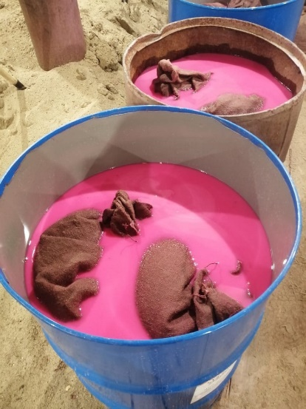
Рис 2. Подготовка семян кедрового стланика (Pinus pumila) к проращиванию. Процесс стратификация

Собранный орех, погружают в раствор с перманганатом калия (KMnO4) на 2 часа для обеззараживания и обработки от вредителей и микроорганизмов.
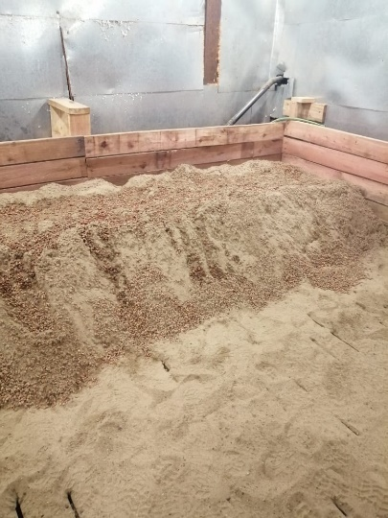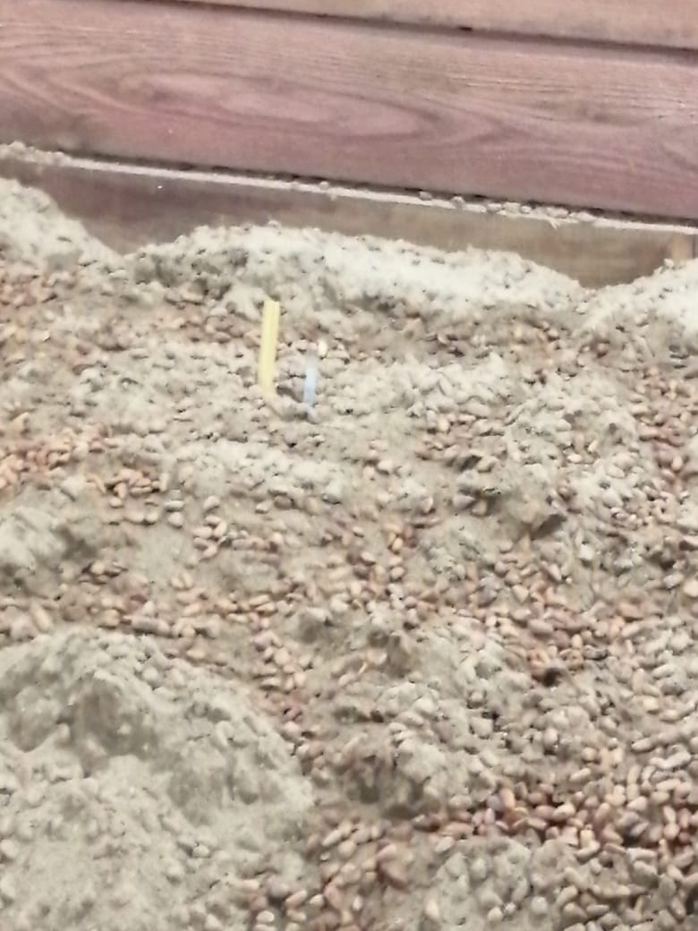
Рис. 3. Процесс стратификация. Хранение ореха во влажном песке.

Затем орех пересыпают во влажный песок, перемешивают и оставляют в помещении с температурой до 7 градусов без солнечного света с января до апреля, орех периодически перемешивают, но не дают сильно увлажняться.

2.2 Посадка стратифицированных семян кедрового стланика (Pinus pumila (Pall.) Regel) на пришкольном участке МБОУ «СШ 23», май 2023 года
Материал исследования: в качестве материала исследования были использованы семена кедрового стланика (Pinus pumila (Pall.) Regel), прошедшие процесс стратификации.

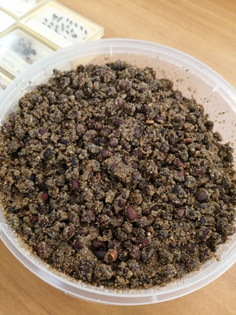
Рис 4. Семена кедрового стланика (Pinus pumila (Pall.) Regel).

Оборудование: семена, подготовленный участок для посадки, лопата.
Время проведения посадки семян: май 2023 года.
Место посадки: смотри рисунок 6.
Посадки материала: Для посадки семян кедрового стланика (Pinus pumila (Pall.) Regel), был выбран участок на школьной территории размером 1метр 20 см. шириной и 1 метр 20 см. длиной под взрослыми древесными растениями, чтобы сохранялась полутень.
Вскопали, затем посадили семена, около 200 штук, рядами расстояния между ними около 7 см.

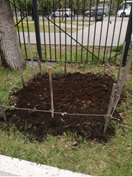
Рис. 5. Подготовка участка к посадке семян.

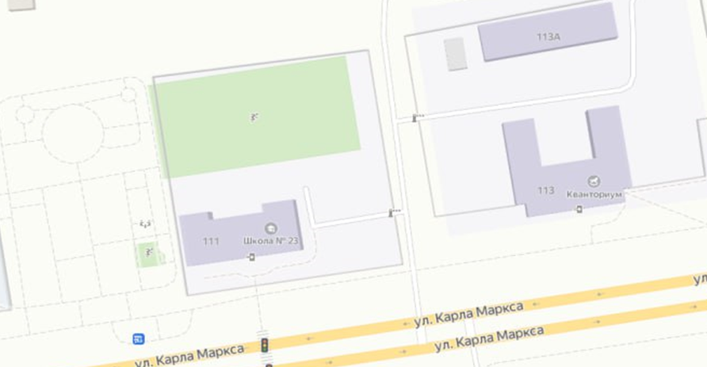
2
1
Рис. 6. Карта - схема посадка проб на территории города Хабаровска
Условные обозначения: 1 - Кедровый стланик (Pinus pumila), 2 – Сосна Корейская кедровая (Pinus koraiensis).
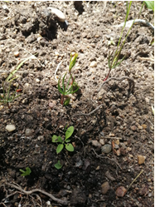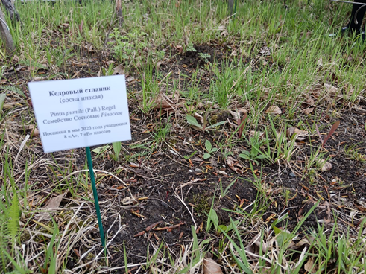
Рис. 7. Прорастание семян кедрового стланика (Pinus pumila).
В конце мая взошло около 160 семян, рост составлял 1-2 см. В конце октября проросшие саженцы кедрового стланика (Pinus pumila) укрыли опавшей листвой.
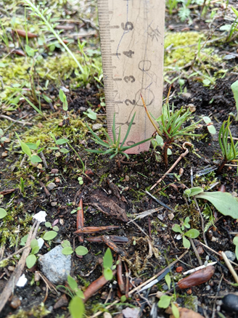
Рис 8. Кедровый стланик май 2023год, рост составляет 1-2 см.
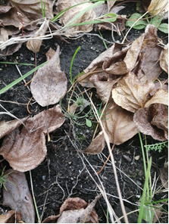
Рис 9. Кедровый стланик сентябрь 2023 год, рост составляет 2-3 см.
В конце апреля 2024 года прошлогоднюю листву убрали и пересчитали перезимовавший кедровый стланик, составило всего около 90 саженцев. В конце мая 2024 года был произведен замер и визуальный осмотр: саженцы подросли за год на 2-3 см, у многих нижние хвоинки пожелтели и опали.

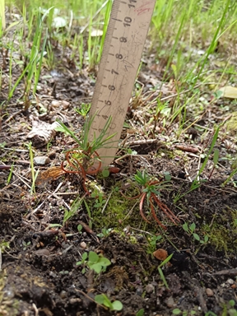

Рис. 10. Кедровый стланик май 2024 год

В конце сентября 2024 года был произведен замер, подсчет и визуальный осмотр саженцев кедрового стланика: количества саженцев – 80 штук, рост -5-6 см.
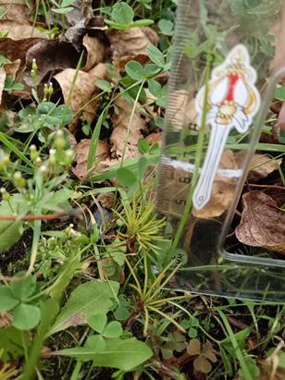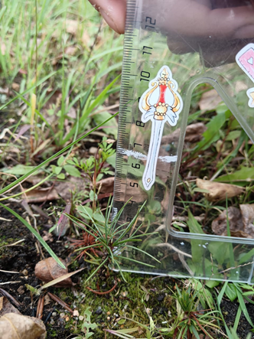
Рис 11. Кедровый стланик сентябрь 2024 года.
2.3 Посадка семян Сосны Корейской Кедровой (Pinus koraiensis).
Материал исследования: в качестве материала исследования были использованы семена сосны корейской кедровой (Pinus koraiensis), прошедшие процесс стратификации.
Оборудование: семена, подготовленный участок для посадки, лопата.
Время проведения посадки: май 2024 года.
Методика посадки материала: Для посадки семян сосны корейской кедровой (Pinus koraiensis), был выбран участок на пришкольной территории, так как количества семян у нас было около 100 штук, поэтому размер участка был в 2 раза меньше 60 см шириной и 60 см длиной, место было выбрано тоже под взрослыми древесными растениями, чтобы была полутень. Участок вскопали и произвели посадку семян.

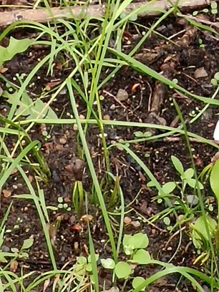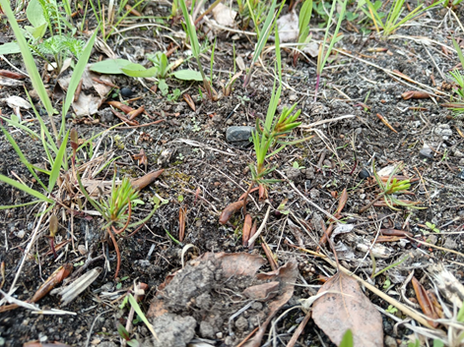
Рис 12. Прорастание семян сосны корейской кедровой май 2024 года.

К середине мая взошло около 60 семян из 100, в течении всего времени, с мая по сентябрь, саженцы выросли до 5 см, укрывать на зимнее время не стали.

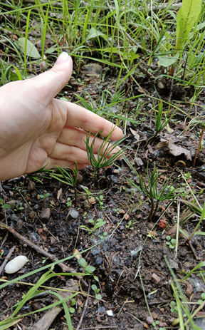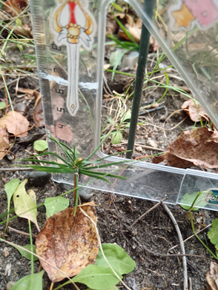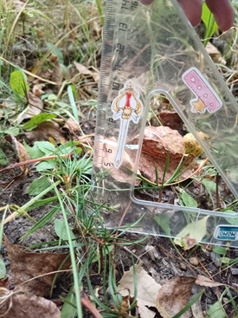
Рис 13. Сосна корейская кедровая сентябрь 2024 года
В конце сентября, саженцы выросли до 6 см, укрывать на зимнее время не стали, так как опавшей листвы было достаточно.
3. Исследование почвы на кислотность
Материал исследования: в качестве материала исследования был использован грунт с пришкольного участка.
Оборудование: грунт, лопатка, универсальная индикаторная бумага.
Время проведения исследования: сентябрь 2024 года.
Методика исследования материала: Для проведения исследования грунта на кислотность, выборочным методом, был произведен отбор пробы грунта на пришкольном участке, затем получили почвенную вытяжку (почвенный раствор) и с помощью универсальной индикаторной бумаги определяли кислотность. Показатель водорода показала pH = 3 – 4 (кислая среда).

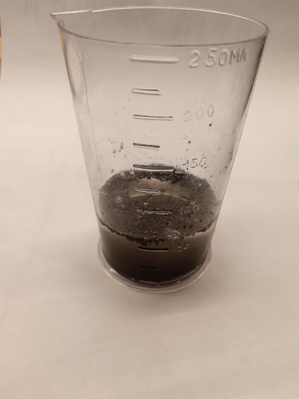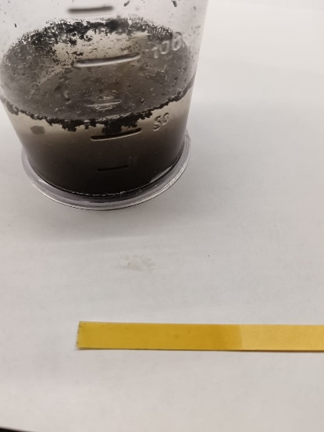

Рис. 14 Получение почвенной вытяжки

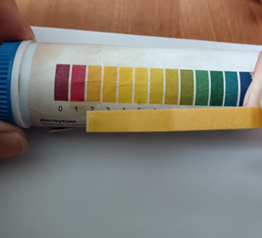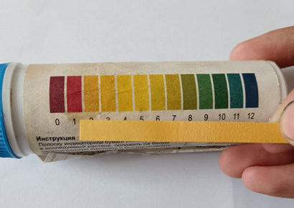
Рис. 10 Сравнение окраски полоски с эталонной шкалой

Таблица 1. Рост саженцев Кедрового стланика (Pinus pumila) и Сосны кедровой корейской (Pinus koraiensis)
Месяц | 2023 год  Кедровый стланик | 2024 год  Кедровый стланик | 2024 год  Сосна корейская кедровая
май | Взошло 160 шт  Рост 1-2 см | 90 шт  Рост 3-4 см | Взошло 60 шт  Рост 3-4 см
сентябрь | 160 шт  Рост 2-3 см | 80 шт  Рост 5-6 см | 60 шт  Рост 5-6 см

Выводы и результаты
Кедровый стланик (Pinus pumila (Pall.) Regel) практически не выращивается в питомниках города Хабаровска, только в КГСАУ Хабспецхоз село Некрасовка. Это вечнозеленое растение, пригодное для одиночных и групповых посадок, в том числе на альпийских горках. В озеленении города Хабаровска кедровый стланик является крайне редким растением, хотя он обладает высокой декоративностью, дающее съедобные семена. Он прекрасно переносит климат Хабаровского края, как в условиях прошлых веков с более холодным климатом, так и сейчас. Обследование имеющихся в экземплярах Кедрового стланика (Pinus pumila) в городе Хабаровска, показало их хорошее состояние, обильное семеношение у отдельных растений, в питомниках. В результате экспериментов по семенному размножению Pinus pumila, можно сделать выводы:
Во – первых, всхожесть ореха кедрового стланика (Pinus pumila) показала хороший результат, составило почти 80% из всего общего количества. Но, после перезимовки количества саженцев уменьшилось, их составило всего 45% из общего числа, на конец сентября 2024 года количества саженцев уменьшилось еще на 5%, рост саженцев за два года составило всего 6 см, что подтверждает ранее исследования из литературных источников, первые года жизни кедрового стланика длительной всхожестью, медленным начальным ростом и плохой приживаемостью сеянцев в первые годы жизни.
Во – вторых, при проведении исследования почвенного грунта на пришкольном участке, где был посажен кедровый стланик, участок находится в близи дороги по улице Карла Маркса города Хабаровска, где проезжает огромное количество автомобилей, результат исследования показало, что почва кислая (рН = 3-4), но зная, общие характеристики кедрового стланика (Pinus pumila), он устойчив и хорошо растет на бедных и тяжелых почвах.
В – третьих, для сравнения, был посажен орех сосны кедровой корейской (Pinus koraiensis), всхожесть и прирост саженцев был более многочисленный. Из 100 семян, всходили семена в течении всего месяца, не одновременно, составило всего 60 штук и рост 5-6 см (май – сентябрь 2024 года).
По результатам наших исследований, мы рекомендуем кедровый стланик для широкого использования в озеленении и как садовую культуру, но с учетом того, что в первые 2-3 года роста рост саженцев будет более медленным, чем другие хвойные культуры.
На этом наши исследования не заканчиваются, так же будем дальше прослеживать рост саженцев одного и другого представителя хвойных растений.

Список литературы
- Бобров Е. Г. Лесообразующие хвойные СССР. [Forest producing conifers of the USSR.] Л., 1978. 188 с.
- Гроссет Г. Э. К изучению экологии кедрового стланика (Pinus pumila Rgl.) (Механизм активного полегания при наступлении морозов) [To the study of the ecology of Siberian Dwarf Pine (Pinus pumila Rgl.) (Mechanism of active lodging at frost)] // Бюл. МОИП. Отд. биол. 1959. Т. 64. Вып. 2. С. 95—96.
- Карамышева А.В., Фирсов Г.А., Трофимук Л.П., Орлова Л.В. Особенности и способы семенного размножения кедрового стланика (Pinus pumila (Pall.) Regel, Pinaceae) в СанктПетербурге // Вестник Удмуртского университета. Серия биология. Науки о земле. 2019. Т. 29. Вып. 2. C. 181-189.
- Колесников Б. П. Кедровые леса Дальнего Востока. [Cedar forests of the Far East.] М., Л., 1956. 263 с.
- Тихомиров Б. А. Кедровый стланик, его биология и использование. [Dwarf Siberian cedar, its biology and use.] М., 1949. 106 с.

